**Задание: Выгрузка данных из Excel.**

Нужно написать обработку, которая загружала бы данные из excel файла.

Требования:

* Обработка должна быть написана на управляемых формах.
* Пользователь выбирает excel файл (нужен отбор по расширениям .xls и .xlsx) и с какого листа в excel необходимо брать данные.
* При выборе из файла считываются структура таблицы (таблица всегда начинается с ячейки (1,1)).
* Пользователь задает параметры загрузки - флаг загрузки, новые наименования столбцов и типы загружаемых значений:
* Флаг загрузки определяет, будет ли производиться загрузка данного столбца.
* Новое наименование по умолчанию заполняется заголовками из excel, с возможностью изменения данных пользователем.
* Тип - либо строка, либо число.
* После настроек загрузка таблицы на форму. Количество загружаемых колонок может быть любым.

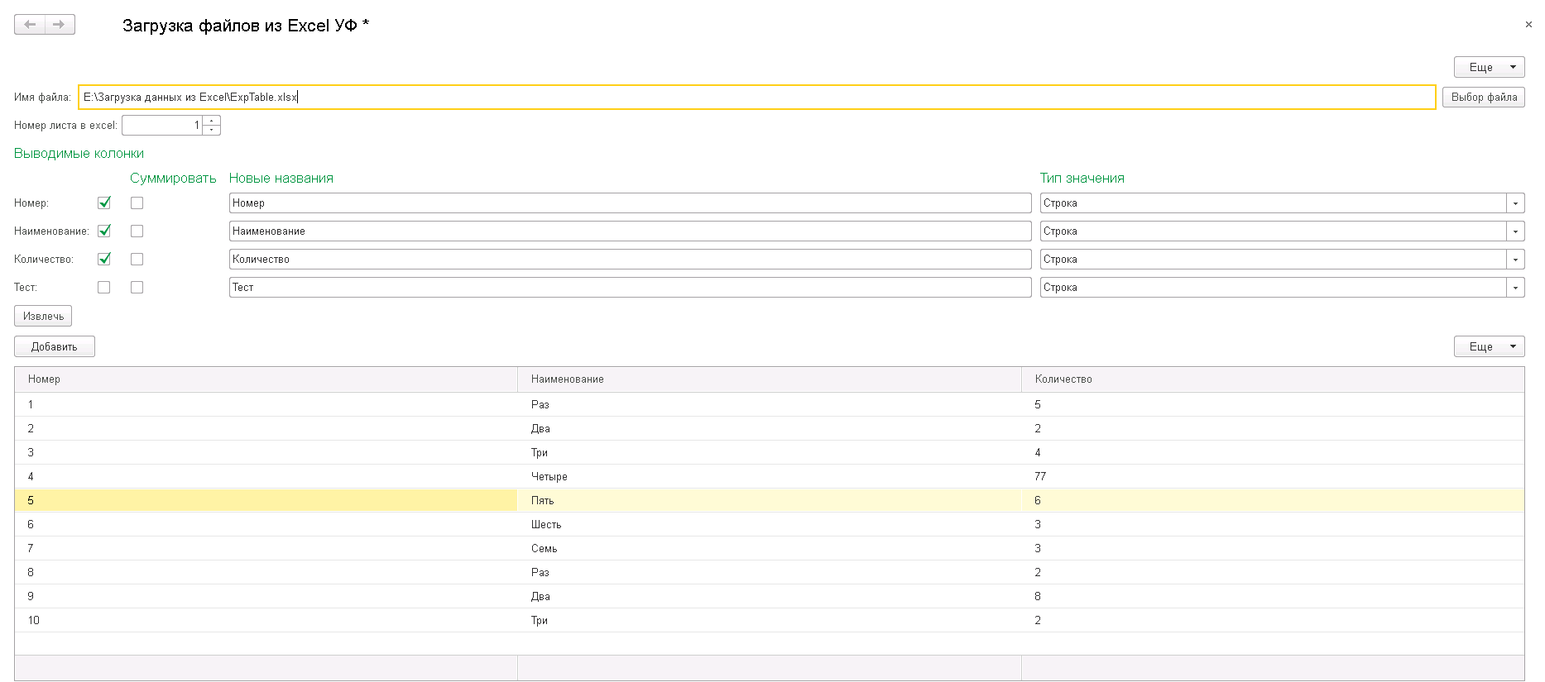

**Определение данных.**

**Входящие данные:**

* путь к месту;
* список файлов в папке по расширениям .xls и .xlsx;
* имя файла;
* имя листа файла Excel;
* имена столбцов;
* отметка о загрузке данных из столбца;
* отметка о суммировании по столбцам;
* изменённые наименования столбцов;
* изменённый тип значений в столбцах;

**Исходящие данные:**

* путь к месту хранения;
* список файлов в папке по расширениям .xls и .xlsx;
* имена столбцов заданного листа заданного файла;
* содержание таблицы с заданного листа заданного файла в таблице со столбцами с изменёнными наименованиями;

**Этап 2:**

* у меня есть полученная из Excel таблица в виде объекта ТабличныйДокумент.
* теперь мне необходимо получить данные из объекта табличный документ и разместить их на форме для корректировки при этом надо обеспечить вывод на форме столького количества элементов, сколько столбцов имеет таблица;
* на форме элементы необходимо отредактировать;
* после редактирования необходимо командой изменить данные в Табличном документе или же создать новый Табличный документ на основании старого с изменнёнными параметрами такими, как Названия столбцов;
* надо задать видимость столбцов в форме;
* вывести табличный документ в табличной части формы;

**Мне осталось решить проблему с типами, что решается на уровне загрузки документа в Табличный Документ. Почему-то строковые данные не определяются как строковые и Недоступны к чтению. А следовательно и типзначений не доступен к чтению. А следовательно, и значения помечены как отсутствующие. Как-то можно это решинть.**

**Проблемы, требующие решения:**

1. Вывод в Форме Группы Элементов с одинаковым составом в количестве равном количеству столбцов в таблице. Средствами конструктора форм сделать это не удалось. Возможные решения: Реализовать программными средствами, для чего изучить свойства и методы форм.
2. Изменение Типа Значений в колонке с данными Табличного Документа. Метод ТабличныйДокумент.Прочитать () по умолчанию или со способом чтения табличного документа в значении «Значения» не распознаёт тип «Строка», оставляя всё «Текстом». Это приводит к тому, что области табличного документа Заполнены Текстом (ТипЗаполненияОбластиТабличногоДокумента). Это приводит к тому, что Значения в ячейках Недоступны для чтения, если это не Число или Дата. Соответственно свойство СодержитЗначение либо Ложь, либо Недоступно для чтения, что приводит к тому, что и ТипЗначения тоже Недоступно для чтения. Типами заполнения являются Текст, Шаблон и Параметр. А это тупик.

Принудительное выставление свойства СодержитЗначение в состояние Истина приводит к приведению Строковых данных к Типу «Строка», но изменяет значение ячейки не пустую строку «».

Возможные решения: 1) Перебрать все строковые значения с присвоением им типа «Строка»; 2) Обрабатывать полученный файл как Таблицу значений. 3) Использовать другой метод загрузки файла.

1. ТабличныйДокумент.Области.Количество() выдал в результате 0 при реально присутствующих 3-х Областях данных. Это привело к тому, что вместо проверки введённых в поле значений применяется исключение. Возможные решения: изучить подробнее метод и его действие.